День леса!
В прекрасный солнечный день сентября на площадке перед памятником Г. Ф. Морозова студенты собрались на торжественную линейку, посвященную Дню работников леса.
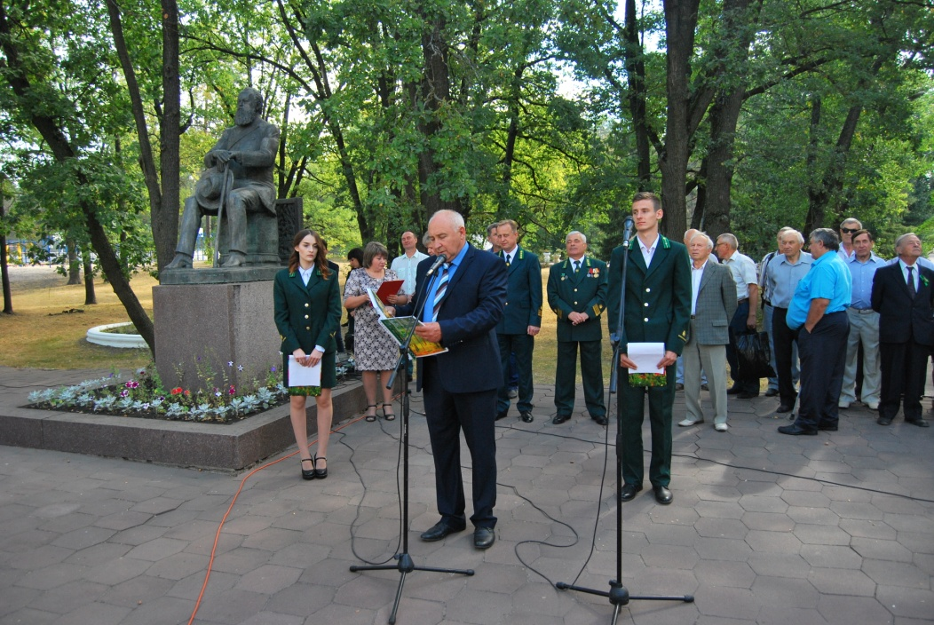

Это праздник тех, кто охраняет, защищает, лечит лес, а также тех, кто восстанавливает его и ведет промышленную заготовку. Поэтому поздравлять хороших людей с праздником особенно приятно, и вдвойне приятно тех, кто своему делу отдает все силы, кто работает, не считаясь с личным временем, и просто любит лес всей душой. А на линейке таких людей было много: выпускники прошлых лет, ветераны отрасли, именно в их адрес прозвучали добрые слова поздравлений.
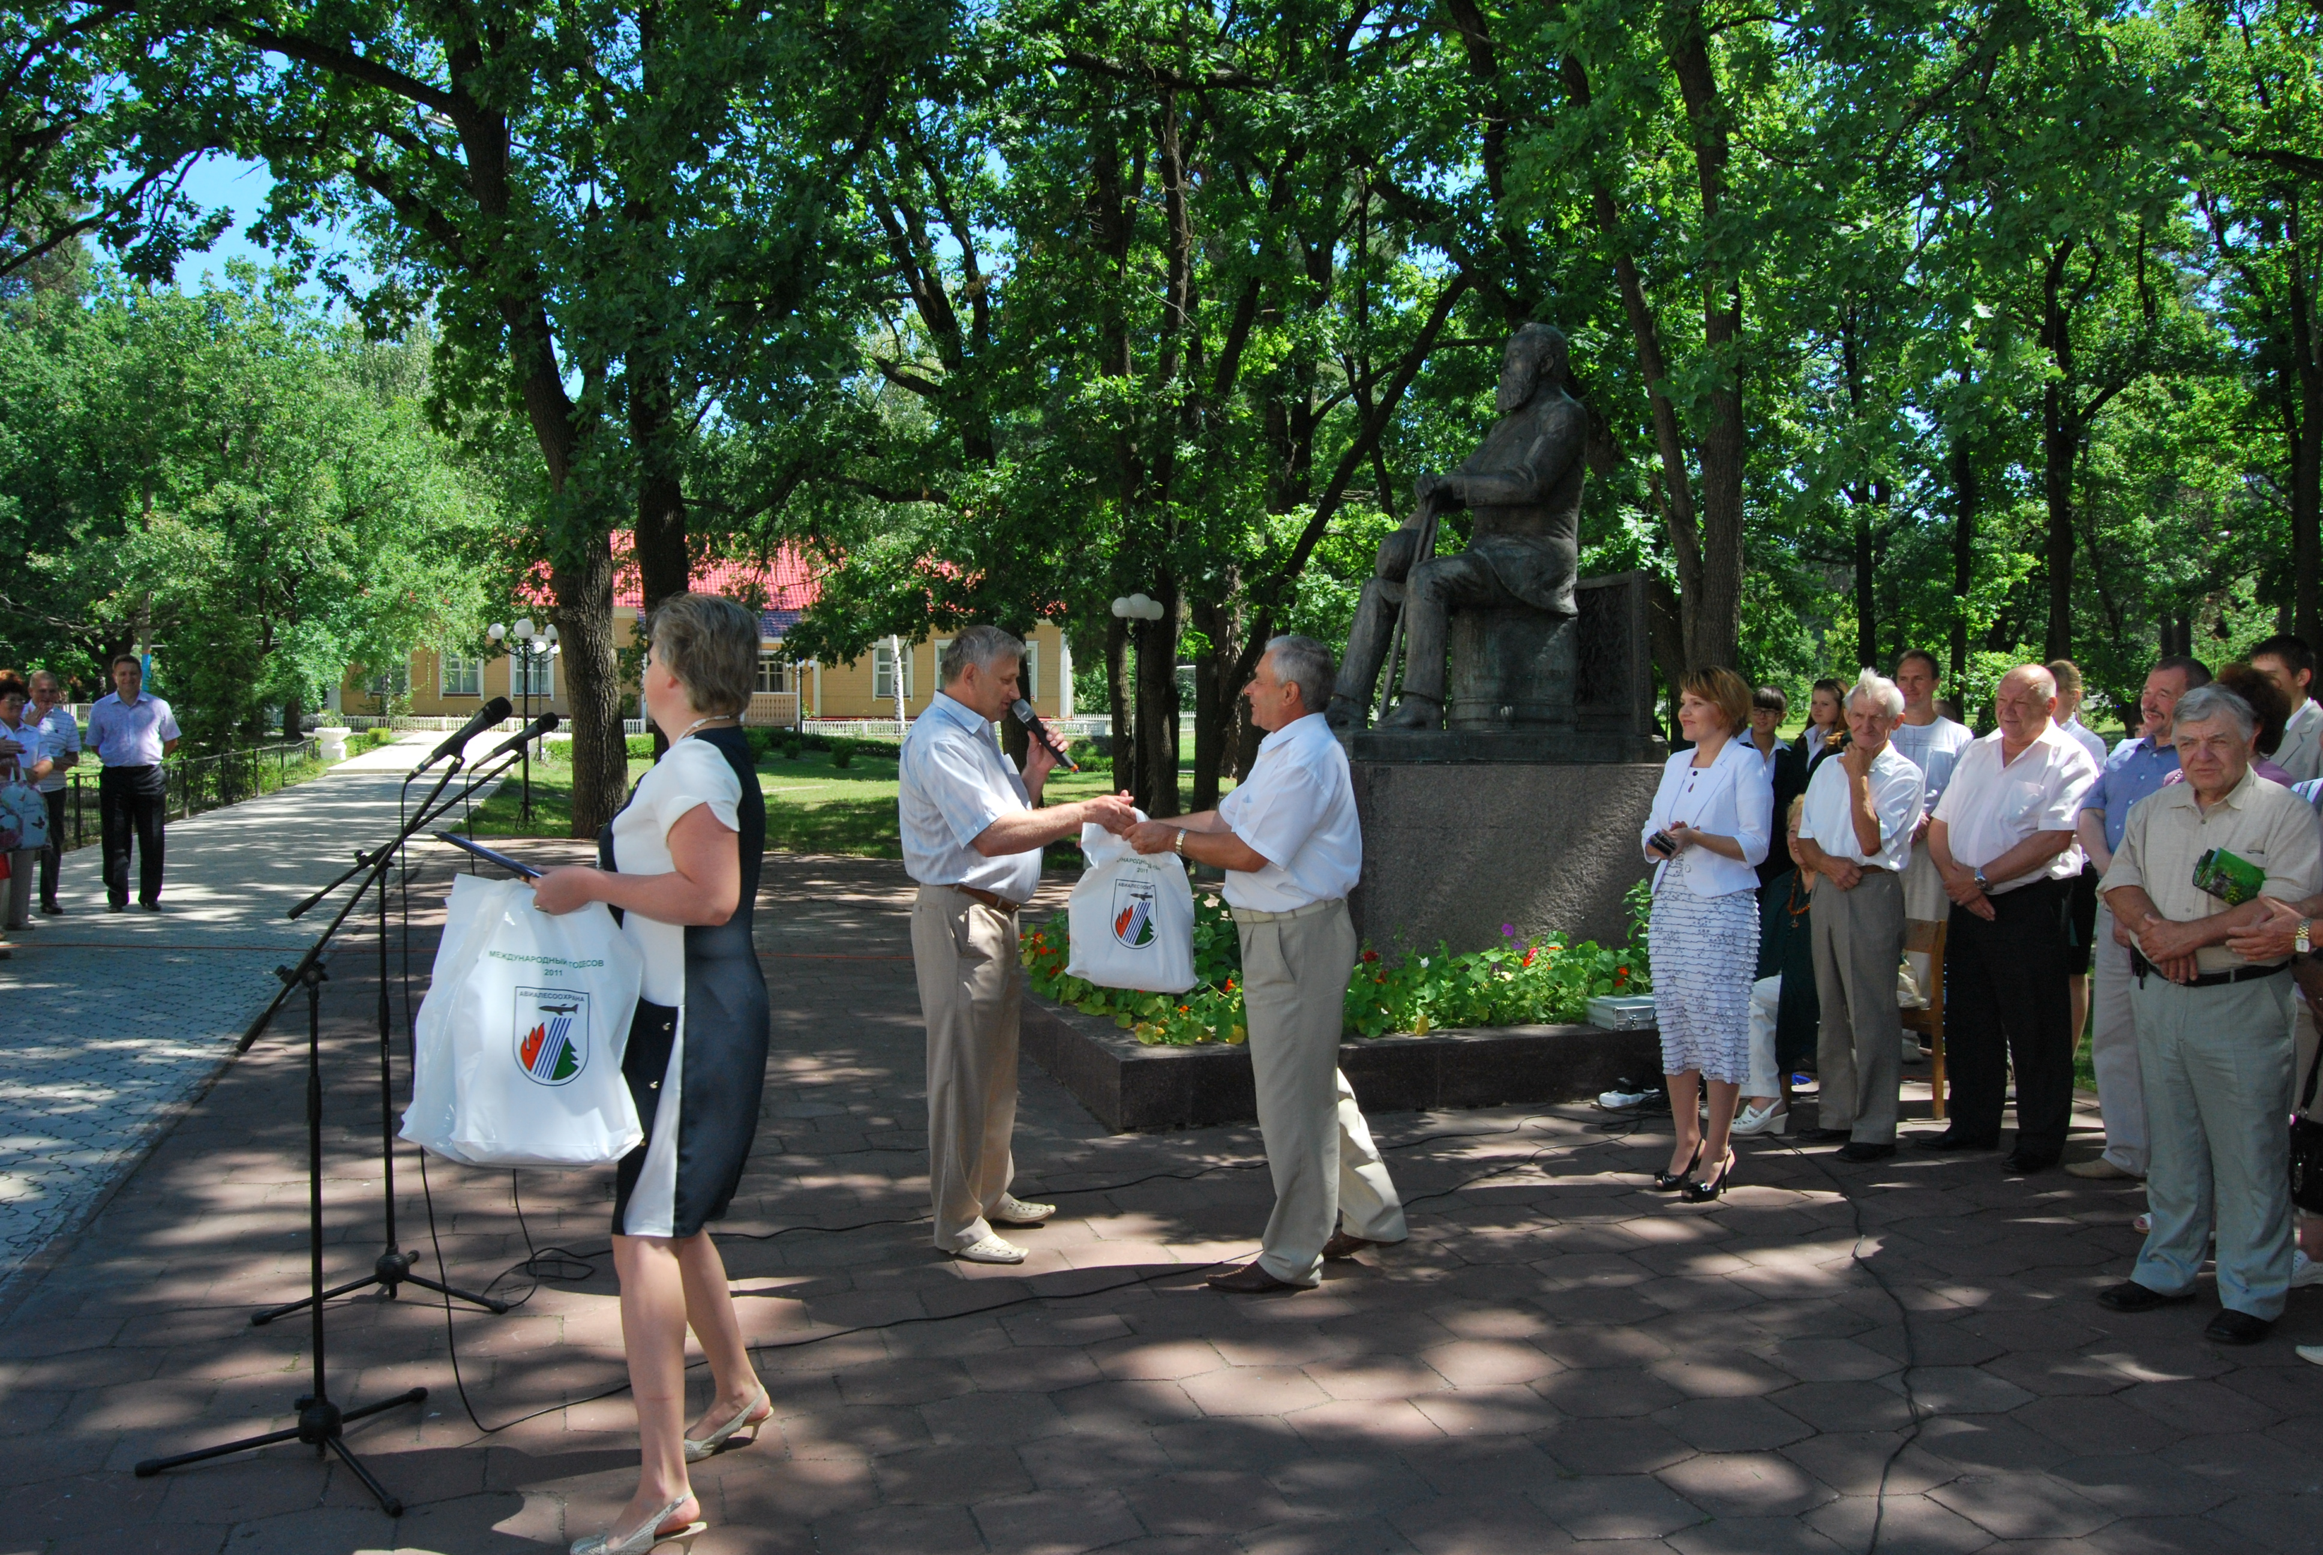

Традиционно в этот день вручили студенческие билеты студентам нового набора. Проходят года, меняются поколения, но неизменным останется рачительное отношение к лесу, его богатствам и обитателям. А это и есть ежедневный труд работников леса и деревообрабатывающей промышленности.
